保险损余物资：受损鱼粉竞价资料
标的：受损鱼粉。
产地：毛利塔尼亚
数量 ：约71吨（1420包）
位置：广州黄埔
受损原因：不同程度的水湿，发霉，生虫。
费用及要求：成交后，买受人承担2.5%佣金及自提的运输费用。
联系人：陈小姐13590201398
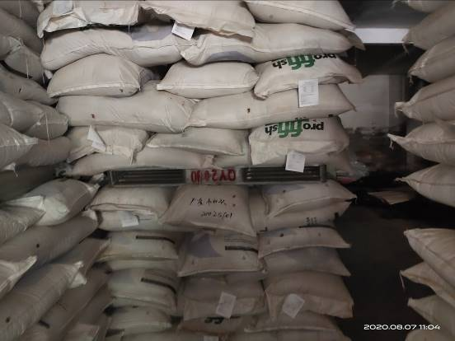

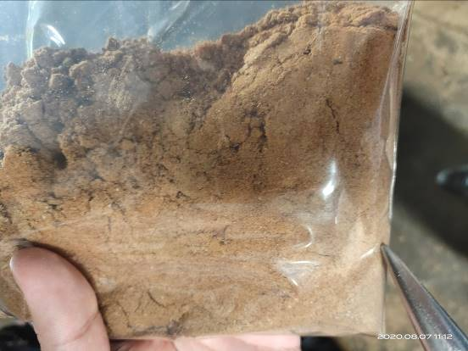

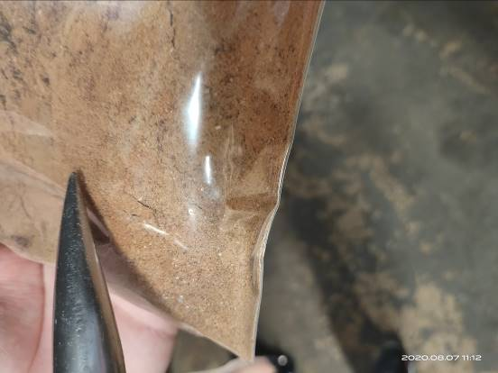

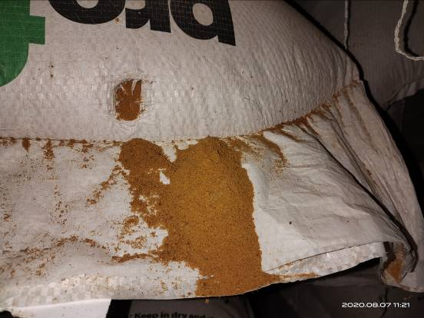

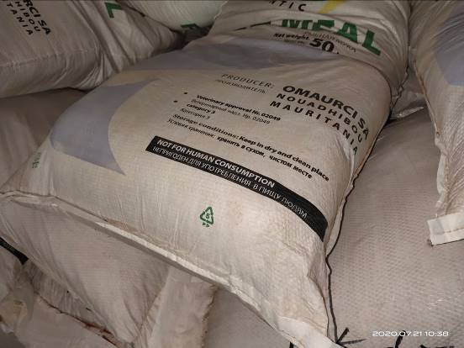

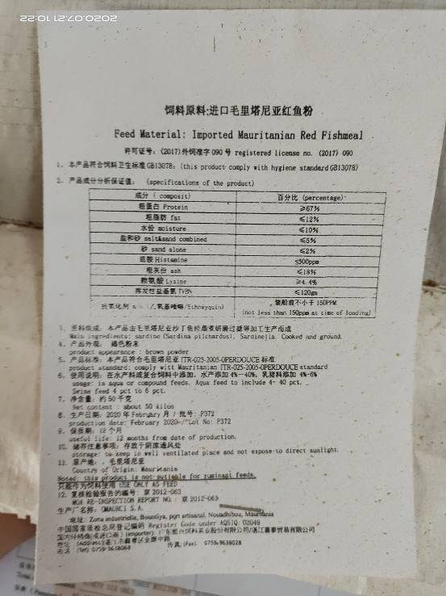

广东迅兴拍卖有限公司
2020年8月17日

